
Міністерство освіти та науки України

Національний технічний університет України “Київський політехнічний інститут імені Ігоря Сікорського”
Факультет інформатики та обчислювальної техніки Кафедра інформатики та програмної інженерії

ЗВІТ

з лабораторної роботи №9
з дисципліни “Мова програмування Java”

Виконав:
Студент 3 курсу гр. ІП-33
Бресків Д. А.

Перевірив:
Лесик В. О.
“17” листопада 2025

2025

Лабораторна робота №9

Завдання:
Task 1. Parallel algorithm and shared state
Переказ коштів
У Вас є клас Bank з методом transfer () для переказу грошей з одного рахунку на інший в межах банку.
public class Bank {
public void transfer(Account from, Account to,int amount){
atomic {
from.withdraw(amount);
to.deposit(amount);
}
}
}

На жаль, в Java відсутня конструкція типу atomic для виконання транзакцій. Напишіть свою реалізація тіла методу transfer(), яка могла б працювати в багатопотоковому середовищі. Під час переказу грошей з рахунку на рахунок, дані рахунки повинні блокуватися. Подумайте, як при цьому уникнути deadlock-ів. Виконайте тестування методу transfer(). Для цього:
- Створіть кілька десятків (сотень) рахунків і покладіть на них випадкову кількість грошей
- Підрахуйте скільки всього є грошей (сума грошей на всіх рахунках)
- Запустіть в декількох тисячах потоків одночасний переклад випадкових сум грошей з випадкового рахунку на випадковий рахунок (сума на рахунку не може бути негативною)
- Дочекайтеся закінчення переказів і підрахуйте скільки грошей є всього в банку (сума грошей на всіх рахунках). Сума грошей в банку до перекладів і після, повинні збігатися.

Код програми

Посилання на репозиторій: https://github.com/DAVAdjjjan/ javaassignments /tree/main/Lab9

Результат роботи програми

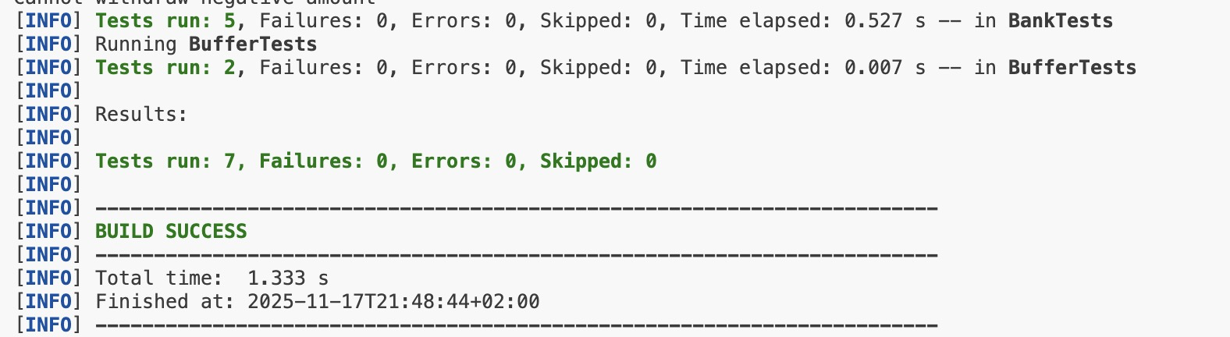

Висновок: У ході лабораторної роботи було реалізовано потокобезпечний метод transfer() для переказу коштів між рахунками зі спільним станом, забезпечено атомарність операції за допомогою блокування об’єктів рахунків та задано фіксований порядок захоплення блокувань для уникнення deadlock-ів. Під час тестування з використанням великої кількості потоків і випадкових переказів загальна сума грошей у банку до і після операцій залишилася незмінною, що підтвердило коректність обраної стратегії синхронізації.

